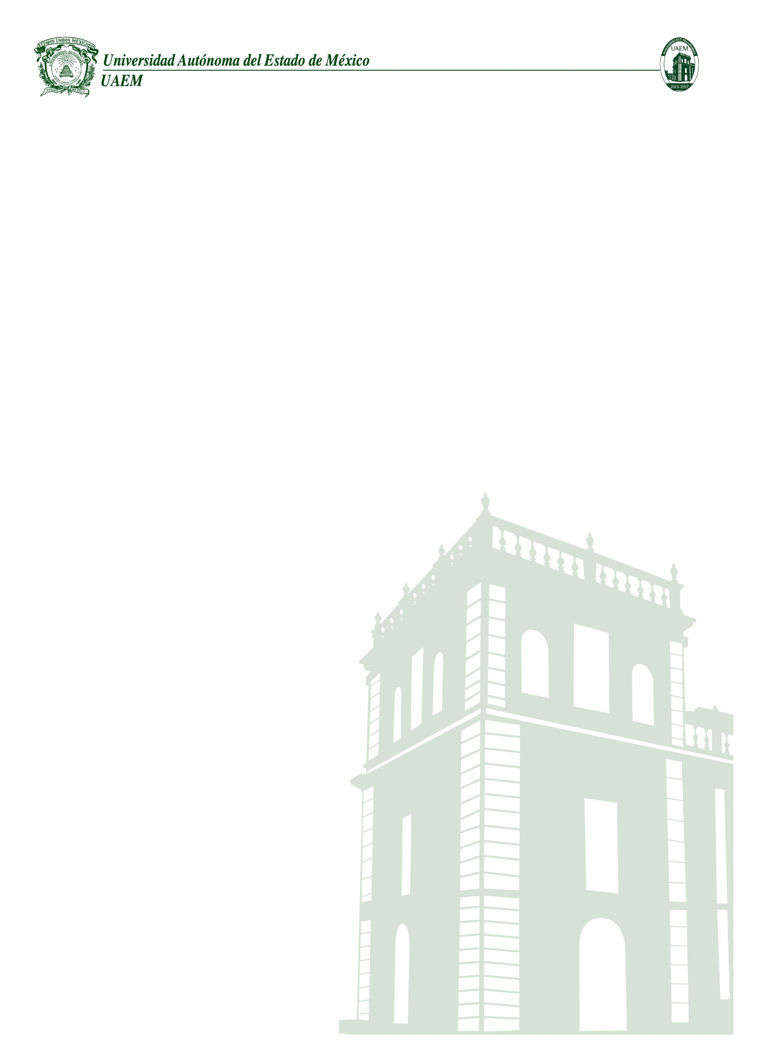

Centro Universitario UAEM Valle de Chalco
Av. Hermenegildo Galeana No.3, Col. Ma. Isabel, Valle de Chalco, C.P. 56615, Edo. De México, Tel: (55) 59714940, 59787577 y 30921763
Página: http:// cux.uaemex.mx e-mail: jmecalcor@uaemex.mx
Derecho

Guion Explicativo

Licenciatura en Derecho

Unidad de Aprendizaje: administración

Título del material para la Unidad de Aprendizaje: Evolución de la teoría administrativa

Número de diapositiva | Contenido
1 | Caratula
2 | Ubicación del tema en la Unidad de Aprendizaje
3 | Objetivos
4 a la 30 | Desarrollo del tema
27 y 26 | Dinámica
31 | Conclusión
32 | Bibliografía

